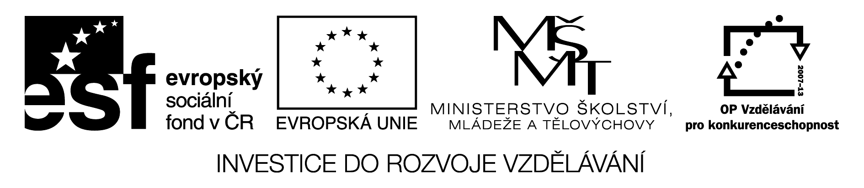


Základní škola Karviná-Nové Město Cihelní 1666

tel./fax.: 596 311 297, cihelni@cihelni.cz

Škola pro život CZ.1.07/1.4.00/21.2917

Druh učebního materiálu: | Pracovní list
Označení: | CG4.10
Autor: | Mgr. Romana Moskalová
Tématická oblast,předmět, téma: | Člověk a jeho svět, Vlastivěda (propojení s tvořivými činnostmi), Velkomoravská říše
Třída: | 4.
Datum ověření: | 12.4.2012
Anotace: | Doplňování chybějících informací dle instrukcí.  Velkomoravská říše – Mojmírovci, Rastislav, Cyril a Metoděj, křesťanství, písmo, Řecko, řemesla
Kontrola provedena dne:
Poznámky: | Obrázky:  Cyril a Metoděj:  http://commons.wikimedia.org/wiki/Category:Saints_Cyril_and_Methodius?uselang=cs

VELKOMORAVSKÁ ŘÍŠE
- Který rod panovníků vládl ve Velkomoravské říši? (Zakroužkuj.)
PŘEMYSLOVCI MOJMÍROVCI LUCEMBURKOVÉ
- Vyber ty vládce, kteří byli panovníky Velkomoravské říše.
Kupec Sámo Svatopluk Horymír Mojmír Karel IV.
- Vylušti křížovku.
Jak se původně Cyril jmenoval?
Znak křesťanů..
Druhým věrozvěstem byl..
Lidé se díky nim naučili také … (Hlaholici)
Posvátná hora, na níž stojí socha keltského boha Radegasta.
Z jakého státu přišli věrozvěstové? Z ..
Státní svátek na jejich počest slavíme v ..
Území Velkomoravské říše bylo i na části…
Oba bratři byli po smrti prohlášeni za ..
Neskutečné příběhy z minulosti jsou…
Který vládce vládl Velkomoravské říši jako první?

4. Co tito významní muži přinesli? 1 odpověď je v křížovce.

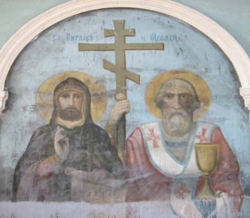

______________________, __________________, _____________

5. Vyber vládce, který povolal věrozvěsty ze Soluně.
MOJMÍR PŘEMYSL ORÁČ RASTISLAV SVATOPLUK

6. Za pomoci věrozvěstů se rozvíjela i samostatná __ e m __ __ l ___ .
Vyber(zakroužkuj), která to byla.

Kovářství šperkařství farmářství řezbářství
chovatelství hrnčířství knihařství

7. Zkus do okének nakreslit návrhy výrobků, které se v té době vyráběly.

ŘEŠENÍ:
1.Který rod panovníků vládl ve Velkomoravské říši? (Zakroužkuj.)
PŘEMYSLOVCI MOJMÍROVCI LUCEMBURKOVÉ
2.Vyber ty vládce, kteří byli panovníky Velkomoravské říše.
Kupec Sámo Svatopluk Horymír Mojmír Karel IV.
3.Vylušti křížovku.
Jak se původně Cyril jmenoval?
Znak křesťanů..
Druhým věrozvěstem byl..
Lidé se díky nim naučili také … (Hlaholici)
Posvátná hora, na níž stojí socha keltského boha Radegasta
Z jakého státu přišli věrozvěstové? Z ..
Státní svátek na jejich počest slavíme v ..
Území velkomoravské říše bylo i na části
Oba bratři byli po smrti prohlášeni za ..
Neskutečné příběhy z minulosti jsou
Který vládce vládl Velkomoravské říši jako první?

 |  |  |  |  |  |  |  | K | O | N | S | T | A | N | T | I | N
 |  |  |  |  |  |  | K | Ř | Í | Ž
 |  |  |  |  |  |  | M | E | T | O | D | Ě | J
 |  |  |  |  |  | P | Í | S | M | O
R | A |  | D |  | H | O | Š | Ť
 |  |  | Ř |  | E | C | K | A
 | Č |  | E |  | R | V | E | N | C | I
 |  |  |  |  |  |  |  | S | L | O | V | E | N | S | K | A
 |  |  |  | S |  | V | A | T | É
 |  |  |  |  |  | P | O | V | Ě | S | T | I
 |  | M |  | O |  | J | M | Í | R

5. Vyber vládce, který povolal věrozvěsty ze Soluně.
MOJMÍR PŘEMYSL ORÁČ RASTISLAV SVATOPLUK

6. Za pomoci věrozvěstů se rozvíjela i samostatná Ř E M E S L A .
Vyber(zakroužkuj), která to byla.

Kovářství šperkařství farmářství řezbářství
chovatelství hrnčířství knihařství

